С 15 ноября по 24 ноября 2015 года в МАДОУ Детский сад № 254 проходили мероприятия, посвященные физкультурно – оздоровительной работе в детском саду. С воспитанниками проводились увлекательные беседы, интереснейшие занятия, захватывающие эксперименты, спортивные развлечения. К проблеме «Гиподинамия в современном мире» были привлечены и родители воспитанников, они активно принимали участие во всех выставках и конкурсах: «Вид спорта моей семьи», лучший фотоколлаж «Мама, папа, я – спортивная семья», «Физкультура своими руками».

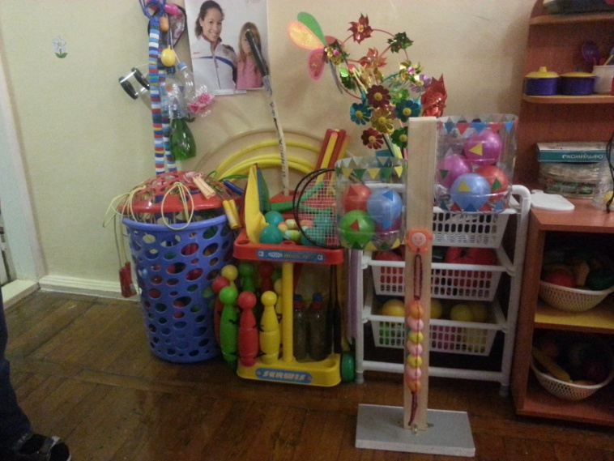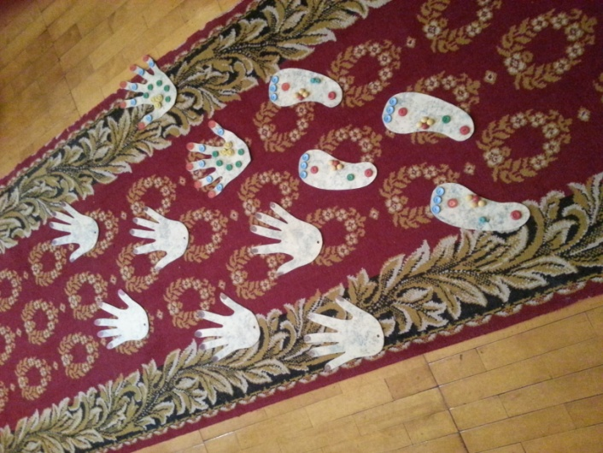
Конкурс
«Физкультура своими руками»

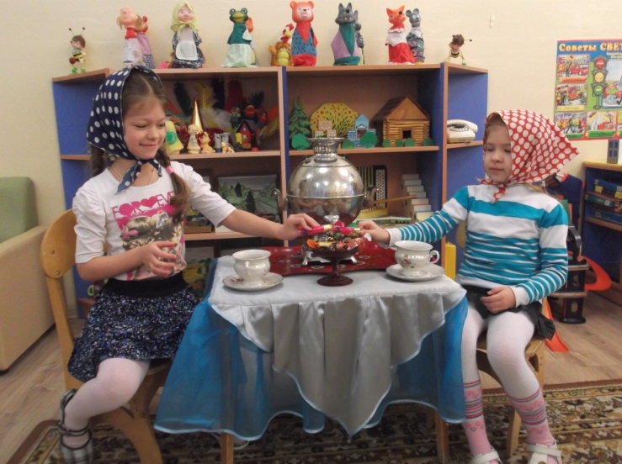
Постановка сценки по сюжету сказки
К.И. Чуковского
«Федорино горе»

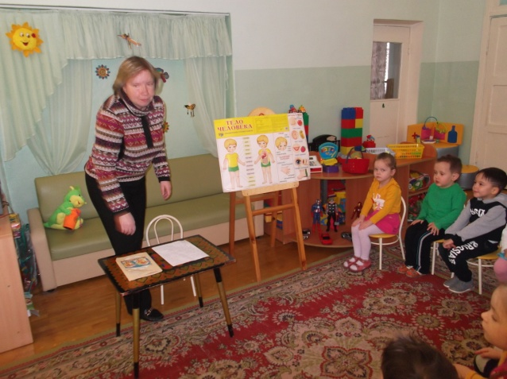
Наш девиз:
знания – сила,
чистота – залог здоровья,
физкультура – лучшая профилактика заболеваний!

